"Өсімдік шаруашылығы саласындағы мемлекеттік көрсетілетін қызметтер регламенттерін бекіту туралы" Солтүстік Қазақстан облысы әкімдігінің 2017 жылғы 6 ақпандағы № 60 қаулысына өзгеріс енгізу туралы
Күшін жойған
Солтүстік Қазақстан облысы әкімдігінің 2018 жылғы 2 қарашадағы № 316 қаулысы. Солтүстік Қазақстан облысының Әділет департаментінде 2018 жылғы 2 қарашада № 4979 болып тіркелді. Күші жойылды - Солтүстік Қазақстан облысы әкімдігінің 2020 жылғы 12 ақпандағы № 30 қаулысымен
Ескерту. Күші жойылды - Солтүстік Қазақстан облысы əкімдігінің 12.02.2020 № 30 (алғашқы ресми жарияланған күнінен кейін күнтізбелік он күн өткен соң қолданысқа енгізіледі) қаулысымен.
"Қазақстан Республикасындағы жергілікті мемлекеттік басқару және өзін-өзі басқару туралы" Қазақстан Республикасының 2001 жылғы 23 қаңтардағы Заңының 27-бабы 2-тармағына, "Мемлекеттік көрсетілетін қызметтер туралы" Қазақстан Республикасының 2013 жылғы 15 сәуірдегі Заңының 16-бабы 3-тармағына сәйкес Солтүстік Қазақстан облысының әкімдігі ҚАУЛЫ ЕТЕДІ:
1. "Өсімдік шаруашылығы саласындағы мемлекеттік көрсетілетін қызметтер регламенттерін бекіту туралы" Солтүстік Қазақстан облысы әкімдігінің 2017 жылғы 6 ақпандағы № 60 қаулысына (2017 жылғы 27 наурызда Қазақстан Республикасы нормативтік құқықтық актілерінің электрондық түрдегі эталондық бақылау банкінде жарияланды, Нормативтік құқықтық актілерді мемлекеттік тіркеу тізілімінде № 4083 болып тіркелді) мынадай өзгеріс енгізілсін:
көрсетілген қаулымен бекітілген "Тыңайтқыштар (органикалықтарды қоспағанда) құнын субсидиялау" мемлекеттік көрсетілетін қызмет регламенті осы қаулыға қосымшасына сәйкес жаңа редакцияда жазылсын.
2. "Солтүстік Қазақстан облысы әкімдігінің ауыл шаруашылығы басқармасы" коммуналдық мемлекеттік мекемесі мыналарды Қазақстан Республикасының заңнамасында белгіленген тәртіпте қамтамасыз етсін:
1) осы қаулыны "Қазақстан Республикасы Әділет министрлігінің Солтүстік Қазақстан облысының Әділет департаменті" республикалық мемлекеттік мекемесінде мемлекеттік тіркеуді;
2) осы әкімдік қаулысын мемлекеттік тіркеген күннен бастап күнтізбелік он күн ішінде оның мемлекеттік және орыс тіліндегі қағаз және электрондық түрдегі көшірмесін Қазақстан Республикасы Әділет министрлігінің "Республикалық құқықтық ақпарат орталығы" шаруашылық жүргізу құқығындағы республикалық мемлекеттік кәсіпорнының филиалы - Солтүстік Қазақстан аймақтық құқықтық ақпарат орталығына ресми жариялау және Қазақстан Республикасы нормативтік құқықтық актілерінің эталондық бақылау банкіне қосу үшін жолдауды;
3) осы қаулыны ресми жариялағаннан кейін Солтүстік Қазақстан облысы әкімдігінің интернет-ресурсында орналастыруды.
3. Осы қаулының орындалуын бақылау Солтүстік Қазақстан облысы әкімінің жетекшілік ететін мәселелер жөніндегі орынбасарына жүктелсін.
4. Осы қаулы оның алғашқы ресми жарияланған күнінен кейін күнтізбелік он күн өткен соң қолданысқа енгізіледі.
Солтүстік Қазақстан  облысының әкімі | Қ. Ақсақалов
Солтүстік Қазақстан облысы әкімдігінің 2018 жылғы "02" қарашадағы № 316 қаулысына қосымша
Солтүстік Қазақстан облысы әкімдігінің 2017 жылғы "06" ақпандағы № 60 қаулысымен бекітілді
"Тыңайтқыштар (органикалықтарды қоспағанда) құнын субсидиялау" мемлекеттік көрсетілетін қызмет регламенті
1. Жалпы ережелер
1. "Тыңайтқыштар (органикалықтарды қоспағанда) құнын субсидиялау" мемлекеттік көрсетілетін қызмет регламенті (бұдан әрі - Регламент) "Тыңайтқыштар (органикалықтарды қоспағанда) құнын субсидиялау" мемлекеттік көрсетілетін қызмет стандартын бекіту туралы" Қазақстан Республикасы Ауыл шаруашылығы министрінің 2015 жылғы 21 шілдедегі № 4-4/679 бұйрығымен (Нормативтік құқықтық актілерді мемлекеттік тіркеу тізілімінде № 11946 болып тіркелді) бекітілген "Тыңайтқыштар (органикалықтарды қоспағанда) құнын субсидиялау" мемлекеттік көрсетілетін қызмет стандартының (бұдан әрі – Стандарт) негізінде әзірленді.
2. "Тыңайтқыштар (органикалықтарды қоспағанда) құнын субсидиялау" мемлекеттік көрсетілетін қызметті (бұдан әрі – мемлекеттік көрсетілетін қызмет) жергілікті атқарушы орган ("Солтүстік Қазақстан облысы әкімдігінің ауыл шаруашылығы басқармасы" коммуналдық мемлекеттік мекемесі) (бұдан әрі – көрсетілетін қызметті беруші) көрсетеді.
3. Өтінімдерді қабылдау және мемлекеттік қызметті көрсету нәтижелерін беру:
1) "Азаматтарға арналған үкімет" мемлекеттік корпорация" коммерциялық емес акционерлік қоғамы (бұдан әрі – Мемлекеттік корпорация);
2) "электрондық үкіметтің" www.egov.kz веб-порталы (бұдан әрі – портал) арқылы жүзеге асырылады.
4. Мемлекеттік қызметті көрсету нысаны: электрондық (ішінара автоматтандырылған) және (немесе) қағаз түрінде.
5. Мемлекеттік қызметті көрсету нәтижесі – субсидияны аудару туралы хабарлама не осы Регламенттің 13-тармағымен көзделген жағдайларда және негіздер бойынша мемлекеттік көрсетілетін қызметті ұсынудан уәжді бас тарту. Тиесілі субсидиялар:
1) ағымдағы жылы және өткен жылдың 4 (төртінші) тоқсанында тыңайтқыштарды сатушыдан сатып алынған тыңайтқыштарға (органикалықтарды қоспағанда) жұмсалған шығындарды өтеу үшін ауыл шаруашылығы тауарын өндірушілердің (бұдан әрі – ауылшартауарөндіруші) немесе ауыл шаруашылығы кооперативінің (бұдан әрі – ауылшаркооперативі);
2) ағымдағы жылы және өткен жылдың 4 (төртінші) тоқсанында ауылшартауарөндірушілерге немесе ауылшаркооперативтеріне өткізілген тыңайтқыштардың (органикалықтарды қоспағанда) құнын арзандату үшін отандық тыңайтқыш өндірушілердің шоттарына аударылады.
Мемлекеттік қызмет жеке және заңды тұлғаларға (бұдан әрі – көрсетілетін қызметті алушы) тегін көрсетіледі.
Мемлекеттік қызметті көрсету нәтижесін ұсыну нысаны – электрондық/қағаз түрінде.
Мемлекеттік корпорация арқылы жүгінген кезде көрсетілетін қызметті алушыға Стандартқа 1 және 2-қосымшаларға сәйкес нысандар бойынша қағаз жеткізгіште субсидияны тағайындау/тағайындамау туралы шешімі бар хабарлама беріледі.
Портал арқылы жүгінген кезде көрсетілетін қызметті алушыға "жеке кабинетіне" көрсетілетін қызметті берушінің уәкілетті адамының электрондық цифрлық қолтаңбасымен (бұдан әрі – ЭЦҚ) қол қойылған, Стандартқа 1 және 2-қосымшаларға сәйкес нысандар бойынша электрондық құжат нысанында субсидия тағайындау/тағайындамау туралы шешімі бар хабарлама жолданады.
Мемлекеттік корпорацияның жұмыс кестесі – Қазақстан Республикасының еңбек заңнамасына және "Қазақстан Республикасындағы мерекелер туралы" 2001 жылғы 13 желтоқсандағы Қазақстан Республикасы Заңының 5-бабына сәйкес демалыс және мереке күндерін қоспағанда, белгіленген жұмыс кестесіне сәйкес дүйсенбіден бастап сенбіні қоса алғанда түскі үзіліссіз сағат 9.00-ден 20.00-ге дейін.
Порталдың жұмыс кестесі – жөндеу жұмыстарын жүргізумен байланысты техникалық үзілістерді қоспағанда, тәулік бойы (көрсетілетін қызметті алушы жұмыс уақыты аяқталғаннан кейін, Қазақстан Республикасының еңбек заңнамасына және "Қазақстан Республикасындағы мерекелер туралы" 2001 жылғы 13 желтоқсандағы Қазақстан Республикасы Заңының 5-бабына сәйкес Заңның 5-бабына сәйкес демалыс және мереке күндерінде жүгінсе, өтінімдерді қабылдау және мемлекеттік қызметті көрсету нәтижелерін беру келесі жұмыс күні жүзеге асырылады).
2. Мемлекеттік қызметті көрсету процесінде көрсетілетін қызметті берушінің құрылымдық бөлімшелерінің (қызметшілерінің) іс-қимылдары тәртібін сипаттау
6. Көрсетілетін қызметті алушы (не уәкілетті өкілі: заңды тұлғаның – өкілеттігін растайтын құжат бойынша; жеке тұлғаның – нотариалды расталған сенімхат бойынша) Мемлекеттік корпорацияға мыналарды ұсынады:
1) Стандартқа 3-қосымшаға сәйкес нысан бойынша толық құны бойынша сатып алынған тыңайтқыштар үшін субсидияларды алуға арналған өтінімді немесе Стандартқа 4-қосымшаға сәйкес нысан бойынша арзандатылған құны бойынша отандық тыңайтқыш өндірушілерден тыңайтқыштарды сатып алған кезде тиесілі субсидияларды төлеу туралы өтпелі өтінімді;
порталға:
1) Стандартқа 3 немесе 4-қосымшаға сәйкес нысан бойынша көрсетілетін қызметті алушының куәландыратын ЭЦҚ электрондық құжаттың нысаны бойынша өтінімді.
7. Мемлекеттік қызметті көрсету процесінің құрамына кіретін әрбір рәсімнің (іс-қимылдың) мазмұны және оның орындалу ұзақтығы:
1) көрсетілетін қызмет берушінің маманы өтінімді (өтпелі өтінімді) қабылдайды және тіркейді – 1 (бір) жұмыс күні;
2) көрсетілетін қызметті берушінің қаржыландыру және бухгалтерлік есеп бөлімінің жауапты орындаушысы қаржыландыру жоспарына сәйкес субсидияларды төлеуге берілетін төлем тапсырмаларын қалыптастырады – 2 (екі) жұмыс күні.
8. Келесі рәсімді (іс-қимылды) орындауды бастауға негіз болатын мемлекеттік қызмет көрсету рәсімінің (іс-қимылдың) нәтижесі:
1) көрсетілетін қызметті берушінің маманы өтінімді (өтпелі өтінімді) қабылдайды;
2) көрсетілетін қызметті берушінің қаржыландыру және бухгалтерлік есеп бөлімінің жауапты орындаушысы субсидияларды төлеуге берілетін төлем тапсырмаларын субсидиялауды ақпараттық жүйеде қалыптастырады.
3. Мемлекеттік қызметті көрсету процесінде көрсетілетін қызметті берушінің құрылымдық бөлімшелерінің (қызметшілерінің) өзара іс-қимылы тәртібін сипаттау
9. Мемлекеттік қызметті көрсету процесіне қатысатын көрсетілетін қызметті берушінің құрылымдық бөлімшелердің (қызметкерлердің) тізбесі:
1) көрсетілетін қызметті берушінің маманы;
2) көрсетілетін қызметті берушінің жауапты орындаушысы.
10. Мемлекеттік қызметті көрсету процесінің құрамына кіретін әрбір рәсімнің (іс-қимылдың) мазмұны және оның орындалу ұзақтығы:
1) көрсетілетін қызмет берушінің маманы өтінімді (өтпелі өтінімді) қабылдайды және тіркейді – 1 (бір) жұмыс күні;
2) көрсетілетін қызметті берушінің қаржыландыру және бухгалтерлік есеп бөлімінің жауапты орындаушысы қаржыландыру жоспарына сәйкес субсидияларды төлеуге берілетін төлем тапсырмаларын қалыптастырады – 2 (екі) жұмыс күні.
4. Мемлекеттік қызметті көрсету процесінде "Азаматтарға арналған үкімет" мемлекеттік корпорациясы және (немесе) өзге де көрсетілетін қызметті берушілермен өзара іс-қимыл тәртібін, сондай-ақ ақпараттық жүйелерді пайдалану тәртібін сипаттау
11. Мемлекеттік корпорация арқылы мемлекеттік қызметті көрсеткен кезде жүгіну және рәсімдердің (іс-қимылдардың) реттілігі тәртібін (іс-қимылын) сипаттау:
1) Мемлекеттік корпорацияның операторы өтінімді (өтпелі өтінімді) "Халыққа қызмет көрсету орталығы" ақпараттық жүйесінде Мемлекеттік корпорацияның операторы қалыптастырады және оның ЭЦҚ-сымен қол қойылады. Бұдан әрі өтінім (өтпелі өтінім) субсидиялаудың ақпараттық жүйесімен ақпараттық өзара іс-қимыл арқылы көрсетілетін қызметті берушіге қайта жіберіледі. Бұл ретте ауылшартауарөндірушінің (ауылшаркооперативінің) жеке шоты субсидиялаудың ақпараттық жүйесінде уақытша ашылады – 15 (он бес) минут;
көрсетілетін қызметті алушы құжаттар топтамасын толық ұсынбаған жағдайда, Мемлекеттік корпорацияның қызметкері өтінімді қабылдаудан бас тартады және Стандартқа 5 –қосымшаға сәйкес нысан бойынша құжаттарды қабылдаудан бас тарту туралы қолхат береді – 15 (он бес) минут;
2) көрсетілетін қызметті беруші мемлекеттік қызмет көрсету процесінде көрсетілетін қызметті берушінің құрылымдық бөлімшелерінің (қызметкерлерінің) өзара іс-қимыл тәртібінің сипаттамасына сәйкес рәсімдерді (іс-қимылдарды) жүзеге асырады және Мемлекеттік корпорацияға жібереді – 3 (үш) жұмыс күні;
3) Мемлекеттік корпорация мемлекеттік қызмет көрсету нәтижесін көрсетілетін қызметті алушыға береді – 15 (он бес) минут.
Мемлекеттік қызметті көрсету процесінде рәсімдердің (іс-қимылдардың) реттілігін, көрсетілетін қызметті берушінің құрылымдық бөлімшелерінің (қызметшілерінің) өзара іс-қимылдарының толық сипаттамасы, сондай-ақ Мемлекеттік корпорациямен өзара іс-қимыл тәртібінің сипаттамасы осы Регламентке 1-қосымшаға сәйкес мемлекеттік қызметті көрсетудің бизнес-процесстерінің анықтамалығында көрсетіледі.
12. Портал арқылы мемлекеттік көрсетілетін қызметті алу үшін көрсетілетін қызметті алушының жүгіну тәртібі және рәсімдер реттілігінің тәртібін сипаттау:
1) көрсетілетін қызметті алушы өзінің ЭЦҚ тіркеу куәлігінің көмегімен порталда тіркеуді (авторландыруды) жүзеге асырады;
2) көрсетілетін қызметті алушы электрондық мемлекеттік көрсетілетін қызметті таңдайды, электрондық сұраудың нысанын толтырады және құжаттар топтамасын бекітеді (болған жағдайда растайтын құжаттардың электрондық көшірмелері қоса беріледі);
3) көрсетілетін қызметті алушының ЭЦҚ арқылы электрондық мемлекеттік қызметті көрсету үшін электрондық сұрауды куәландыру;
4) көрсетілетін қызметті берушімен электрондық сұрауды өңдеу (тіркеу, тексеру);
5) көрсетілетін қызметті алушының жеке кабинетінде мемлекеттік қызметтерді алу тарихында мемлекеттік қызмет электронды сұрау мәртебесі мен ұзақтығы туралы хабарландыруларды алу;
6) көрсетілетін қызметті беруші мемлекеттік қызмет көрсету процесінде көрсетілетін қызметті берушінің құрылымдық бөлімшелерінің (қызметкерлерінің) рәсімдерін (іс-қимылдарының), өзара іс-қимылы реттілігінің сипаттамасына сәйкес рәсімдерді (іс-қимылдарды) жүзеге асырады және ЭЦҚ қол қойылған электрондық құжат нысанында көрсетілген мемлекеттік қызмет нәтижесін қызметті алушының "жеке кабинетіне" жолдайды;
7) көрсетілетін қызметті алушының жеке кабинетінде мемлекеттік қызметтерді алу тарихында мемлекеттік қызмет нәтижесін көрсетілетін қызметті алушымен алу.
Портал арқылы мемлекеттік қызметті көрсету кезінде мемлекеттік қызметті алушы мен қызметті берушінің өзара іс-қимылының реттілігінің толық сипаттамасы осы Регламентке 2-қосымшаға сәйкес мемлекеттік қызметті көрсету бизнес-процесстерінің анықтамалығында көрсетілген.
13. Мемлекеттік қызметті көрсетуден бас тартуға арналған негіздер:
1) көрсетілетін қызметті алушының мемлекеттік көрсетілетін қызметті алу үшін ұсынған құжаттардың және (немесе) олардағы деректердің (мәліметтердің) дұрыс еместігінің анықталуы;
2) көрсетілетін қызметті алушының және (немесе) мемлекеттік қызметті көрсету үшін қажетті ұсынылған деректер мен мәліметтердің Қазақстан Республикасы Ауыл шаруашылығы министрінің 2015 жылғы 6 сәуірдегі № 4-4 /305 бұйрығымен (Нормативтік құқықтық актілерді мемлекеттік тіркеу тізілімінде № 11223 болып тіркелді) бекітілген Тыңайтқыштардың құнын (органикалық тыңайтқыштарды қоспағанда) субсидиялау қағидаларында белгіленген шарттарға сәйкес келмеуі;
3) көрсетілетін қызметті алушыға қатысты мемлекеттік көрсетілетін қызметті алуды талап ететін қызметке немесе жекелеген қызмет түрлеріне тыйым салу туралы соттың заңды күшіне енген шешімінің (үкімінің) болуы;
4) көрсетілетін қызметті алушыға қатысты соттың заңды күшіне енген үкімінің болуы, оның негізінде көрсетілетін қызметті алушының мемлекеттік көрсетілетін қызметті алумен байланысты арнайы құқығынан айрылуы.
Көрсетілетін қызметті алушы осы стандарттың 9-тармағымен көзделген құжаттар топтамасын толық ұсынбаған жағдайда, Мемлекеттік корпорацияның жұмыскері өтінішті қабылдаудан бас тартады және осы мемлекеттік көрсетілетін қызмет стандартына 5-қосымшаға сәйкес нысан бойынша құжаттарды қабылдаудан бас тарту туралы қолхат береді.
5. Мемлекеттік қызметті көрсетудің, оның ішінде электрондық нысанда және Мемлекеттік корпорация арқылы көрсетілетін қызметтің ерекшеліктері ескеріле отырып қойылатын өзге де талаптар
14. Тіршілік әрекетін шектейтін ағза функцияларының тұрақты бұзушылықтары бар, денсаулығы нашар көрсетілетін қызметті алушыларға, қажет болған жағдайда, мемлекеттік қызметті көрсету үшін құжаттарын қабылдауды Бірыңғай байланыс орталығы (1414, 8-800-080-7777) арқылы жүгіну жолымен Мемлекеттің корпорацияның жұмыскері тұрғылықты жеріне барып жүргізеді.
15. Мемлекеттік қызметті көрсету үшін көрсетілетін қызметті алушыларға күту мен қажетті құжаттарды дайындау уақытында жағдайлар жасалады (күтуге арналған креслолар, қажетті құжаттардың тізбесі мен оларды толтыру үлгілері бар стендтермен жарақталған құжаттарды толтыруға арналған орындар), өртке қарсы қауіпсіздік шаралары қабылданады.
Көрсетілетін қызметті берушінің ғимараттары мүмкіндігі шектеулі адамдардың кіруіне арналған пандустары бар кіреберіспен жабдықталған болады.
16. Мемлекеттік қызметті көрсету орындарының мекенжайлары:
1) Тиісті жергілікті атқарушы органның интернет-ресурсында;
2) Министрліктің интернет-ресурсында – www.mgov.kz;
3) Мемлекеттік корпорацияның интернет-ресурсында – www. mgov4с.kz орналастырылған.
17. Көрсетілетін қызметті алушының мемлекеттік қызметті көрсету тәртібі мен мәртебесі туралы ақпаратты қашықтықтан қол жеткізу режимінде мемлекеттік қызметті көрсету мәселелері жөніндегі бірыңғай байланыс орталығы арқылы алу мүмкіндігі бар.
18. Мемлекеттік қызметті көрсету мәселелері жөніндегі анықтама қызметтерінің байланыс телефондары порталда көрсетілген. Бірыңғай байланыс орталығы: 1414, 8-800-080-7777.
"Тыңайтқыштар (органикалықтарды қоспағанда) құнын субсидиялау" мемлекеттік көрсетілетін қызмет регламентіне 1-қосымша
Мемлекетттік корпорация арқылы "Тыңайтқыштар (органикалықтарды қоспағанда) құнын субсидиялау" мемлекеттік қызмет көрсету бизнес-процесстерінің анықтамалығы

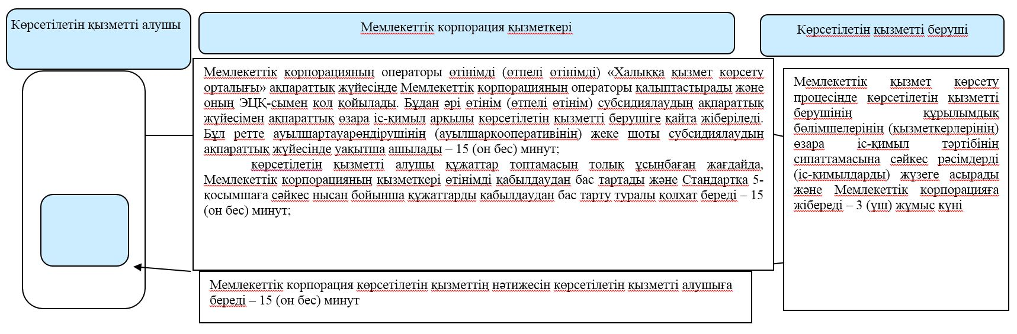

Шартты белгілер:

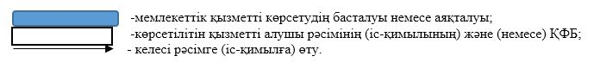

"Тыңайтқыштар (органикалықтарды қоспағанда) құнын субсидиялау" мемлекеттік көрсетілетін қызмет регламентіне 2-қосымша
Портал арқылы "Тыңайтқыштар (органикалықтарды қоспағанда) құнын субсидиялау" мемлекеттік қызмет көрсету бизнес-процесстерінің анықтамалығы

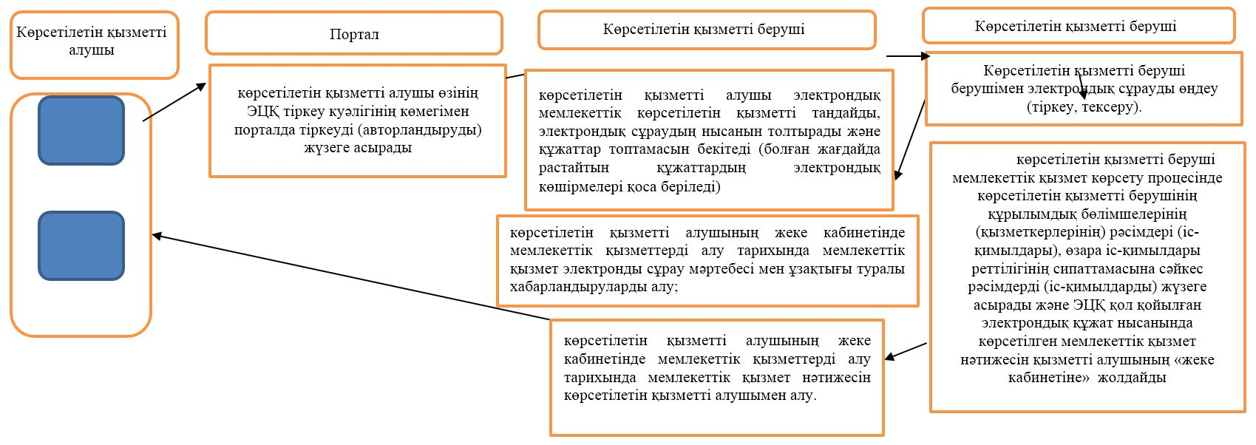

Шартты белгілер:

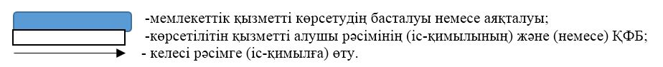

© 2012. Қазақстан Республикасы Әділет министрлігінің «Қазақстан Республикасының Заңнама және құқықтық ақпарат институты» ШЖҚ РМК

